Администрация МО «Хохорск»
Информация о проведении двухмесячника по санитарной очистке
и благоустройству населенных пунктов.

22.03.2016 г. за №3 принято постановление администрации МО «Хохорск» «О проведении двухмесячника по санитарной очистке и благоустройству населенных пунктов». Двухмесячник объявлен с 01.04. по 01.06.2016г., утверждено положение о поведении двухмесячника, создан организационный комитет по проведению двухмесячника, созданы по населенным пунктам рабочие комиссии, разработан план мероприятий по благоустройству территории, объявлен конкурс на звание «Самая лучшая деревня», «Лучшая усадьба». Проведено 7 сходов с повесткой дня по благоустройству и санитарной очистке территории муниципального образования и придомовых территорий, территорий организаций и учреждений. Определены дни проведения субботников.
23 апреля 2016 года на территории муниципального образования проведена колоссальная работа по уборке придомовых территорий, свалок, заброшенных мест, автодороги Херетин – Нововоскресенка. Территория автодороги была убрана силами школьников и педагогов МБОУ «Хохорская СОШ», где приняли участие 212 чел. Школьники работали по 12 направлениям, техника выделена индивидуальными предпринимателями – Сирин В.А, Филиппов А.В., Мошонов А.В., Барлуков В.А., Коняев Э.И., Коняева А.Т., Башанов Б.К., Наерханов Н.Т., Далбаева Р.И., Хилханова Л.В., Имихеев И.Г.
В д. Нововоскресенка в субботнике приняли участие 32 жителя, задействована 1 автомашина выделенная Зверевым Н.И. Общее руководство осуществлялось работниками отдела культуры и депутатом Думы Зверевым Николаем Игоревичем. Вывезено 4 телеги мусора.
В д. Русиновка присутствовало 27 жителей, была задействована 1 единица техники, выделенная индивидуальным предпринимателем Филипповым Александром. С территории деревни было вывезено 5 телег мусора, расчищена несанкционированная свалка. Предупреждены двое жителей о захламлении придомовых территорий.
В д. Ижилха приняло участие 22 человека, учащиеся 3 класса МБОУ «Хохорская СОШ», задействовано 4 единицы МТЗ-82 с телегой выделенный КФХ «Хилханова Л.В.», «Мошонов А.В», частными лицами Пшеничным Владимиром, Бодоевым Афанасием, вывезено 3 телеги мусора и 3 телеги с несанкционированной свалки. Общее руководство осуществлялось депутатом Думы МО «Хохорск» Мошоновым Александром и представителем администрации Гараевой Лилией.
В с. Хохорск на уборке территории приняло участие 59 человек. На уборку выходили семьями. Убрана вся территория улицы Ленина, Батудаева, Гагарина, неорганизованные свалки, убрана территория до реки Ида и вдоль оврагов, территория старой МТФ, распилены и вывезены деревья с территории старой школы. Задействовано 6 единиц техники, выделенные КФХ «Барлуков В.А.», «Жамьянова Т.Д.», «Далбаева Р.И.», частными лицами Николаевым Андреем, Хурхутовым Алексеем, Алексеевым Геннадием. Общее руководство возлагалось на работников отдела культуры, активистов в лице Байроновой Ольги, Болихаевой Т.А., Бахруновой Е.И. и депутата Думы Никифоровой Елены. Вывезено 29 телег мусора.
В д. Харатирген участие в субботнике приняло 29 человек. Полностью убрана пойма реки «Ида», территория сельского клуба, проулок между гаражом и участком Балханова Р.А. территория за гаражом, проулок между домами Сагановой Е.А. и Черкашиной Д.В., улица Школьная. Вывезено 5 машин и 5 тракторных телег мусора. Общее руководство возлагалось на работников отдела культуры и депутата Думы МО «Хохорск» Никифорова Валерия и им же выделен транспорт свой личный трактор МТЗ-82. Личная грузовая машина выделена частным лицом Протасовым Виталием.
В д. Шунта силами работников Шунтинской начальной школы под руководством директора школы Никифоровой И.Н. она же и депутат Думы, и активных жителей деревни убраны участки, где никто не проживает, стихийная свалка по ул. Депутатская до кладбища, в пади «Ажлык», пойма реки Ида. В субботнике приняло участие 23 жителя.
В д. Херетин под руководством депутата Думы МО «Хохорск» Инги Зарсаевой очищена стихийная свалка за деревней, территория около водонапорной башни. В субботнике приняло участие 7 человек. Выписано 2 протокола по захламлению придомовых территорий. Ответственные за проведение субботника в д. Шунта и д. Херетин специалисты администрации Ангаткина И.К. и Никифорова Р.Д.

Всего было задействовано 21 единица техники.

ПЛАН
проведения субботника по очистке территории МО «Хохорск»
Дата и время проведения: 23 апреля 2016 года, 12-00.-15.00. часов
Общее руководство – Улаханова А.И. – глава МО «Хохорск»
- Дарханова Э.И., - заместитель директора по ВР МБОУ
«Хохорская СОШ» телефон для связи - 89025100117

№ | Направление | Участники | Кол-во детей | Ответственные педагоги | Транспорт | Подъезд к объекту уборки
1 | От начала горы «Толстый мыс»  до деревни  Нововоскресенка. | Учащиеся из  д.Нововоскресенка | 17 | Гайзатулина Л.Д.  Дарханова Э.И. | Трактор  (И/П Сирин В.А.) | 1 рейс  Солохудинов М.А.  (автобус)
2 | От ЮРТЫ вдоль трассы до первых домов д. Русиновка  (навести порядок у горы – убрать стихийную свалку). | Учащиеся из  д.Русиновка | 28 | Хоренов М.А.  Бардухинова М.В. | Трактор  (И/П Филиппов А.В.) | 1 рейс  Солохудинов М.А.  (автобус)
3 | От здания ЮРТЫ до поворота рядом с остановкой ближе к горе убрать стихийную свалку. | Учащиеся из д.Ижилха  (1 большая группа) + 7 человек из  с. Хохорск. | 27+7 | Бардухинов А.Ю.  Хабалтуева Т.П.  Гергенов К.Р.  Кравцова М.А. | Трактор  (Коняев Н.С.) | 1 рейс  Солохудинов М.А.  (автобус)
4 | От старой молочной фермы до здания остановки с. Хохорск. | Учащиеся из села Хохорск разделены на  (2 группы) | 17-7 | Багдуев В.В. Барлукова А.Р.  Ефименко З.В. | Трактор  (И/П Барлуков В.А.) | 2 рейс  Солохудинов М.А.  (автобус)
5 | От начала деревни  д. Харатирген (охватить край леса слева от начала д. Харатирген) до здания старой молочной фермы+проулок между забором старой фермы и старой АЗС до дороги села + проселочная дорога от трассы до дома Шаракшиновой Д.А. |  | 16 | Бодоев В.И. Никифорова Л.М.  Кудрина Е.Л. | Трактор  (И/П Коняев Э.И.)  (начинает езду от д.Харатирген) | 2 рейс  Солохудинов М.А.  (автобус)
6 | От крайнего нового дома д. Хондолой до первого дома  д. Харатирген  (5, 7 класс) | Учащиеся из д. Харатирген  (3 группы) | 14 | Имеева С.В.  Бодоева Г.Р. | Трактор  (И/П Башанов Б.К.)  (начинает езду от нового крайнего дома  д. Хондолой) | 3 рейс  Имеев А.И.  (автобус)
7 | Уборка территории красного яра, лесного массива вдоль реки в сторону д. Харатирген  (6б класс) |  | 10 | Барлукова В.В.  Наерханова В.К. | Трактор компании «Юник»
8 | От крайнего дома  д. Херетин до Святого места в д. Хондолой  (8-11 классы) |  | 18 | Боронцоева Л.Е.  Аштуева С.А.  Ангаткина А.К. | Трактор  (Наерханов Н.Т.)  (начинает езду с  д. Херетин) | 3 рейс  Имеев А.И.  (автобус)  Обратный путь — на автобусе от Святого места в д. Хондолой
9 | Уборка проулков до ПОСПО, проулок до дома Хисматовых. | 1 класс | 17 | Мархаева Л.А. | Автомашина КФХ Далбаевой Р.И.
10 | Стадион «Колос» (внутри и вокруг забора). | 2 класс | 15 | Гомбоева И.Б.
11 | Уборка территории вдоль дороги от здания школы в сторону д. Ижилха до конца асфальтированной дороги+поворот до Юрты. | 3 класс | 16 | Баранникова А.Е.
12 | Уборка территории вдоль дороги от здания школы до дома Барлуковой А.Р.+поворот на остановку рядом с домом Бодоева В.И. | 4 класс | 17 | Коняева Г.Г.  Башинова М.К.
13 | Территория школы и вокруг забора |  |  | Технический персонал школы | Школьный транспорт

30 апреля на всей территории муниципального образования провели субботник по уборке стихийных свалок. Приняло участие:
д. Русиновка – 5 человек (уборка на территории «Звездочка»)
д. Ижилха - 51 человек (уборка свалки и территории заброшенной фермы)
с. Хохорск - 60человек (уборка свалки, территории заброшенной фермы и гаража)
д. Харатирген – 73 человека (уборка свалки «Аин», уборка «ключа» )

Задействовано 16 единиц техники.

Транспорт выделенный предпринимателями и частными лицами на проведение санитарной очистки и благоустройству населенных пунктов МО «Хохорск»

1. Зверев Н.И. – Нововоскресенка
2. Сирин В.А. - Нововоскресенка
3. Филиппов А.В. – Русиновка
4. Хилханова Л.В. – Ижилха
5. Бодоев А.В. – Ижилха
6. Мошонов А.В. - Ижилха
5. Коняева А.Т. – Хохорск
6. Далбаева Р. И. – Хохорск
7. Барлуков В.А. – Хохорск
8. Коняев Э.И.-Хохорск
9.Хурхутов А.И.-Хохорск.
10.Николаев А.Е.-Хохорск.
11.Жамьянов Д.В.-Хохорск
12. Алексеев Г.Н. – Хохорск
13. Никифоров В.Ф. - Харатирген
14. Протасов В.Н. – Харатирген
15. Башанов Б.К. – Харатирген
16. Наерханов Н.Т. – Харатирген
17.Саляхов М.Р. – Шунта
18. Левчук С.А. – Херетин
19. Компания «Юник» заимка Алса.

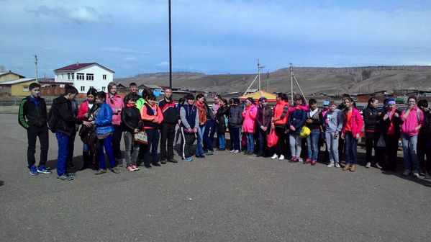
Перед началом субботника на территории Хохорской СОШ

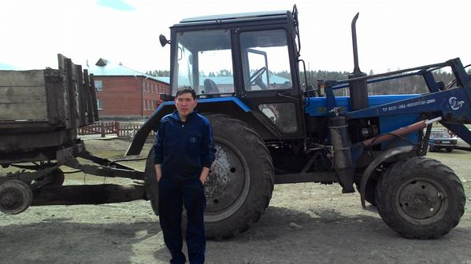
Трактор выделенный КФХ «Хилханова Л.В.»

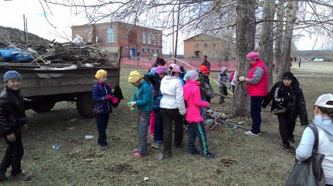
Уборка территории по ул. Ленина с. Хохорск
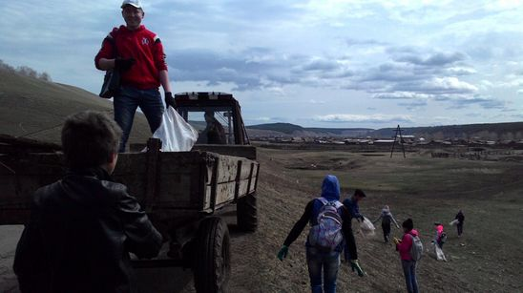

Уборка центральной трассы Херетин - Нововоскресенка

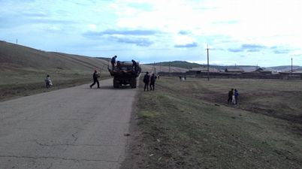

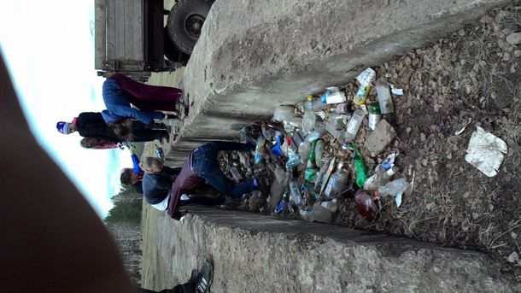

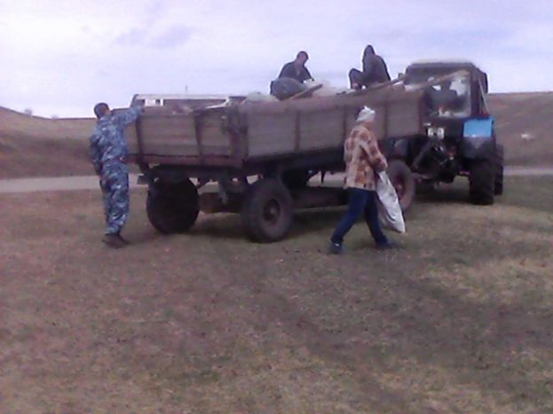

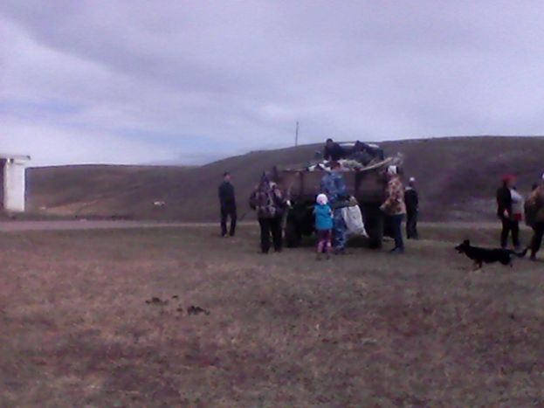

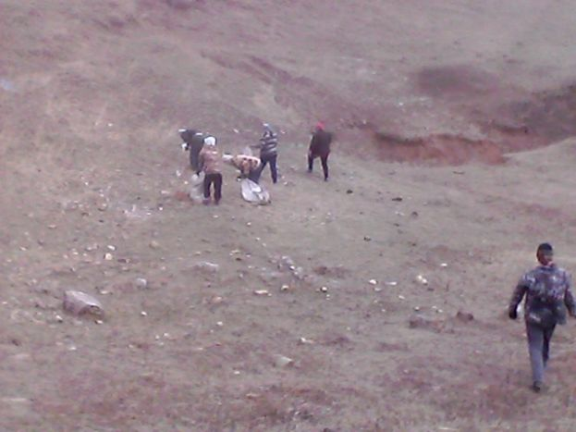

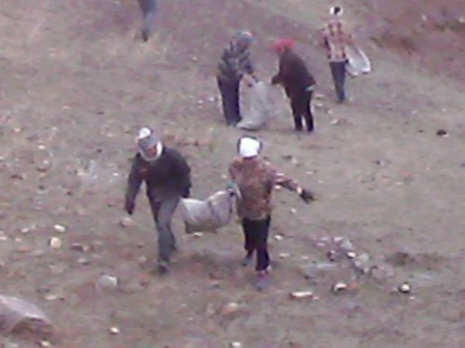

Жители д. Нововоскресенка во главе с депутатом Думы Зверевым Н.И. на субботнике 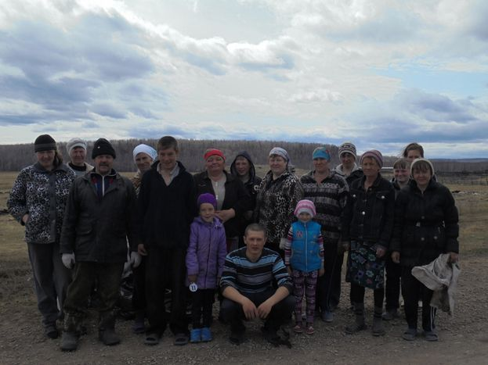
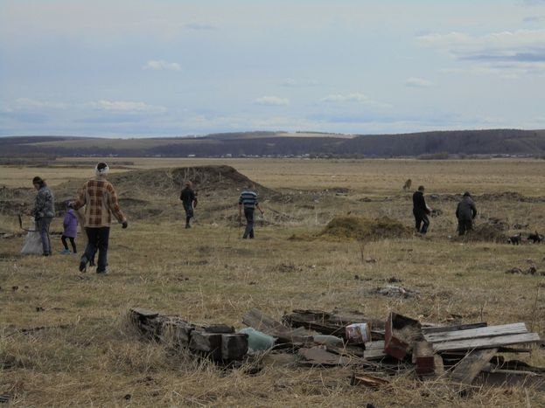

14 мая на территории муниципального образования работал экологический десант в составе 10 человек. Убрана пойма реки «Ида», вывезено 4 машины мусора, проведена большая работа в уборке и покраске территории ипподрома д. Харатирген.
Населением муниципального образования проводится ограждение и покраска заборов и полисадников. Ограждения территории администрации и Хохорского СДК также отремонтированы и покрашены. Проведен косметический ремонт памятников участникам Великой Отечественной войны и Октябрьской революции.
Населением муниципального образования на сходе решено собрать по 200 рублей с семьи для благоустройства населенных пунктов, огораживания мест захоронений.
В д. Харатирген убрана стихийная свалка, администрация муниципального образования организовала работу тяжелой техники, оплата механизатору и приобретение ГСМ в сумме 4800 рублей было оплачено из средств самих жителей.
Бульдозером Иркутской дорожной службы частично расчищена стихийная свалка с. Хохорск.
В д. Ижилха силами жителей запланировано огораживание стихийной свалки.

Статья в газету «Сельская правда»
Все на субботник!
Наступление весны несет в себе не только радостное ликование живой природы, проснувшейся от зимней спячки, но и удручающую картину уличного беспорядка, безобразного зимнего захламления. Ежегодно на борьбу с уличным мусором выходят неравнодушные жители МО "Хохорск". И весна 2016 года не исключение, ведь мусора, к великому нашему сожалению, меньше не становится.
На территории всех населенных пунктов 23 и 30 апреля проведен муниципальный субботник под девизом "Мы за чистое село!". Обучающиеся и педагоги МБОУ "Хохорская СОШ" традиционно наводили порядок вдоль трассы от деревни Херетин до деревень Русиновка и Нововоскресенка. Чего только не встретили они на своем пути, картина нелицеприятная... Даже на святом месте под горой "Толстый мыс" организована несанкционированная свалка, которую силами учеников практически полностью ликвидировали. Практически все переулки, пустыри, придомовые территории, детские площадки, стадион, берег реки Ида очищены от мусора жителями нашего поселения. Большая работа проведена на свалках, где зачастую люди скидывают мусорные отходы, не доезжая до места назначения. Весомую помощь в предоставлении транспорта для вывоза мусора оказали наши предприниматели. В результате вывезено более 60 машин с мусором.
Кто-то умело мусорит, а неравнодушные жители наводят порядок, и так по кругу... И самое обидное, что мусора меньше не становится, и люди не всегда осознанно относятся к тому, что делают и не задумываются о последствиях. Давайте все-таки останемся людьми и будем ценить чужой труд, а также по-человечески относиться к живописной природе, окружающей нас. Только так все вместе и не иначе мы можем преодолеть проблему загрязнений нашей малой Родины!
Дарханова Эльвира Ильинична,
зам. директора по ВР МБОУ «Хохорская СОШ»

